认证审核报告审批页
项目编号 | 0547-2020-Q
受审核方名称 | 三门新华劳务派遣有限公司
注册地址 | 三门县海游街道青春巷45号
经营地址 | 浙江省台州市三门县海游街道梧桐路20号一楼、二楼
审核类型 | Q：监督第1次 E：初审 O：初审 F：初审
认证范围 | Q:许可范围内的劳务派遣  E:餐饮管理服务（热食类食品制售）所涉及场所的相关环境管理活动  O:餐饮管理服务（热食类食品制售）所涉及场所的相关职业健康安全管理活动  F:位于三门县海游街道梧桐路20号新大华酒店二楼三门新华劳务派遣有限公司的餐饮管理服务（热食类食品制售）
服务认证等级（适用时） | □十星级□九星级 □八星级 □七星级 □六星级  □五星级 □四星级 □三星级 □达标级
评审人员签字 | 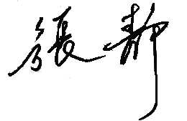
认证决定结论 | ■案卷符合要求，可以认证注册/保持  □案卷不符合要求，不可以认证注册/保持
认证决定人员签字 |  | 日期 | 2021-12-29
机构总经理审批意见 | ■认证流程符合要求，可以认证注册/保持  □认证流程不符合要求，不可以认证注册/保持
总经理签字 | 

